Гра-бесіда: "Україна – єдина країна" (2 клас)
Мета: формувати знання про Україну як незалежну державу з давньою славетною історією, багатою культурною спадщиною, власними традиціями; виховувати почуття гордості й любові до Батьківщини.
Наочне оформлення: карта України, малюнки з державними та народними символами України
Музичне оформлення: "Пісня про Україну" (виконавиця Анастасія Воронцова).
Ігорові аксесуари: паперові цеглини, кольорові олівці, саморобний будинок з дахом, паперові трикутники.
Хід гри-бесіди:
І. Організаційний момент.
1. Привітання.
Добрий день, мої милі діти,
підросли і змужніли у нас.
Будемо вчитись, дружити,
радіти й називатись 2 клас!
Учитель: Я сьогодні всіх вас щиро вітаю в нашім дружнім колі, бажаю щастя, радості та міцного здоров’я, любі мої. От і знову вересень настав, покликав всіх дітей України за шкільні парти, щоб ви могли здобувати знання, вчитися мудрості життя. Сьогодні наш урок незвичний, почнемо його з того, що будемо будувати наш спільний дім – єдину країну. А для цього нам знадобляться цеглини, що є у кожного на парті. Будівництво починається із знань. А де ми здобуваємо знання? У школі!!!
2. Декламування віршів.
1 учень.
Увага! Увага! Скінчилося літо!
А скільки пригод неймовірних прожито!!
Поїздки до моря, веселі походи,
Ігри та сонце, дарунки природи.
2 учень.
Цей день незвичайний приходить до нас,
І всім до навчання вставати вже час.
Зібрались ми разом знання вшанувати,
Бо трішки набридло вже відпочивати.
3 учень.
Щиро дзвоник шкільний співає,
Закінчилася літня гра.
Світлий вересень всіх зустрічає –
Нам до школи вже йти пора.
4 учень.
І від квітів повсюди барвисто,
Гарне ж свято сьогодні для всіх!
Ще лунають слова урочисті
І дитячий веселий сміх.
5 учень.
Зайчик сонячний в класі стрибає,
Незабаром почнеться урок.
Школа щиро дітей зустрічає –
Ми до знань робимо крок.
6 учень.
На радість всім ми підросли
У нашу школу йшли щасливі,
Щоб з неї ми знання несли.
Дай, Боже, нам здоров’я й сили.
7 учень.
Щоб цвіла Україна моя,
Ми даємо обіцянку їй:
Вчитись так, щоб набуті знання
Знадобились Вітчизні моїй.
ІІ. Мозкова атака
Учитель: Де ж ви відпочивали цим літом? (Відповіді учнів на дошці у вигляді променів сонця: у селі, на морі, в горах, у місті, на річці).

Учитель: Де знаходяться ці місця? (В Україні). Я зрозуміла, що всі місця, де ви відпочивали, знаходяться в Україні.
ІІІ. Повідомлення теми та мети уроку.
Учитель: Кожного року у школах нашої країни перший урок починається урочисто з певної теми для всіх дітей. Цього року наш перший урок має тему «Україна – єдина країна».
– Скажіть, будь ласка, що ви очікуєте від сьогоднішнього уроку? (Відповіді учнів).
– Як ви гадаєте, чому ми повинні вивчати історію своєї країни, її традиції та культуру? (Відповіді учнів)
Учитель: Сьогодні на уроці ми формуватимемо знання про Україну як незалежну державу з давньою славетною історією, багатою культурною спадщиною, власними традиціями; розширимо і поглибимо поняття громадянської гідності та єдності; розвиватимемо активний словниковий запас, інтерес до вивчення історії рідного краю та прагнення бути свідомим громадянином України; виховуватимемо почуття гордості й любові до Батьківщини.
Отож, розпочнемо нашу бесіду з того, що згадаємо останнє серпневе свято нашої країни – Свято Незалежності. 24 серпня 1991 року Верховна Рада урочисто проголосила Акт Незалежності України та створення самостійної держави.
- Що для вас є Україна?
1. Асоціативний кущ

Батьківщина рідний дім країна домівка

рідна мова слово культура родина

У К Р А Ї Н А

символ лелека барвінок калина

Вітчизна жито рушник сім’я воля
Учитель: Прочитаємо разом виділені слова.( Рідний дім, домівка, родина, сім’я ). Ці слова нагадують нам про єдність нашого народу, яка потрібна для подальшого будівництва нашого спільного будинку.
2. Гра «Добери слова»
Учитель: Пограємо з вами у гру «Добери слова». Продовжіть синонімічний ряд, доберіть слова спільні за значенням до поданих.
Рідний дім – домівка, батьківська хата.
Родина – сім’я, батьки.
Учитель: Отже, рідний дім, домівка, батьківська хата, родина, сім’я, батьки – все це наша Батьківщина, наша рідна Україна – єдина країна, наш рідний край, наша дорога і мила Вітчизна, земля, де ми почули колискову пісню, рідну мову, відчули любов і ласку.
Звучить пісня про Україну, яка супроводжується ілюстративним матеріалом. Учень зачитує вірш
1 учень. РІДНА ХАТА
Різні в світі є країни,
Різні люди є у світі,
Різні гори, полонини,
Різні трави, різні квіти.
Є з усіх одна країна,
Найрідніша нам усім,
То — прекрасна Україна,
Нашого народу дім.
Там шумлять степи безкраї,
Наче вміють говорити,
Там ясніше сонце сяє,
Там солодше пахнуть квіти.
Різні в світі є країни.
Гарні є і є багаті,
Та найкраще в Україні,
Бо найкраще в рідній хаті.
Юрко Шкрумеляк
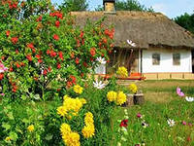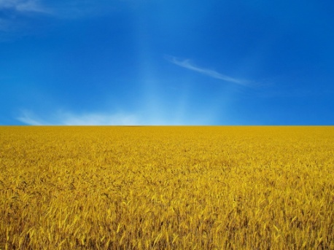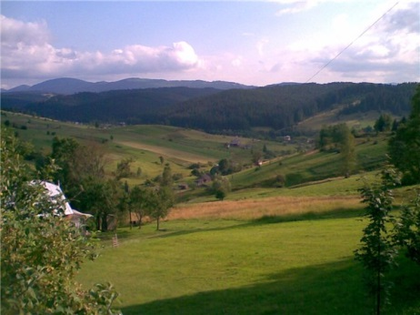
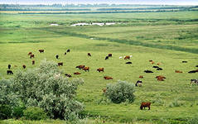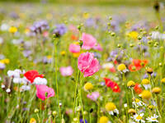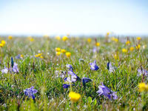
3. Розповідь учителя про Україну. (Робота з картою)
Учитель: Знаходиться Україна у центрі Європи. Межує з Росією, Польщею, Словаччиною, Угорщиною, Молдовою, Румунією. Із півдня Україну омивають два моря: Чорне та Азовське. Площа країни 604 тисяч кв. км. Є в Україні гори Карпати, Кримські. І для будівництва нам потрібна саме вона – наша любов до Батьківщини. А любов до нашої Батьківщини починається з любові до рідного села.
4. Хвилинка фантазії «Екскурсія селищем»
Учитель: Уявіть собі, що до вас приїхали гості з іншого міста, куди б ви їх повели?
(Відповіді учнів)
Учитель: Для роботи на будівництві спільного дому, нам знадобиться міцне здоров’я. Тому шикуємось на фізкультхвилинку.
5. Фізкультхвилинка «Україно, ми твоя надія» (музичний супровід)
Одягну в неділю рано вишиту сорочку,
Вийду з хати закружляю весело в таночку.
Засміється, заспіває сонце над ланами,
Прийми землю калинову срібними піснями.
В кожнім серці синьоока мрія,
Що для тебе розквітає знов.
Україно, ми твоя надія,
Україно, ми твоя любов.
6. Гра «З’єднай прислів’я». Робота в парах
– У кожного із вас лежать картки із завданням. З’єднайте початок прислів’я з кінцівкою. Розтлумачте зміст.
Рідна земля там і під ялиною рай.
Без верби й калини - і в жмені гріє.
Де рідний край, нема України.
– Як ви розумієте ці прислів’я? Які народні символи України згадано в цих прислів’ях?
Учитель: Отже, народними символами українців є батьківська хата і святий хліб, вишитий рушник і материнська пісня, верба і калина, і хрещатий барвінок, дивовижна писанка, вірний своєму краю лелека. Всі вони – наші давні та добрі обереги. ( Показую ілюстровані малюнки )
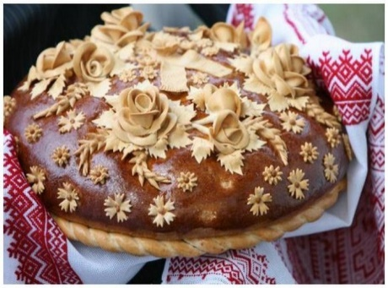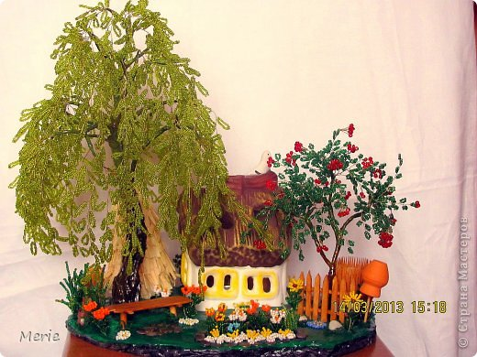
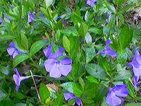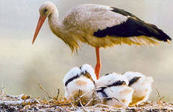
– А які ще є символи, крім народних? (Державні)
– Назвіть їх. (Державний Гімн, Державний Герб та Державний Прапор України)
- Що таке Гімн? (Гімн – це найголовніша пісня України, в якій висловлюються найсердечніше думки і прагнення народу. Слухати його потрібно стояти мовчки, із гордо піднятою головою.)
– Що таке Герб? (Герб – найголовніший із символів; тризуб символізує мир і творчу працю. А ще в ньому відображено триєдність життя - це Батько, Мати і Дитя, які символізують Силу, Мудрість і Любов.)
– Що таке Прапор? (Це для всіх – ознака сили, це для всіх – ознака слави. Синьо-жовтий прапор маємо: синє - небо, жовте – жито. Прапор свій оберігаємо. Він – святиня, знають діти. Блакитний колір – це колір води, чистого неба, це символ миру. Жовтий колір – колір вогню, сонця, без лагідних променів, якого не було б життя на Землі, це колір зерна, хліба. Ці кольори мають значення миру і багатства, бо наш народ є мирним і працелюбним.
Творчість – це одна із складових будівництва. Наша країна славетна творчими людьми, а саме : художниками, скульпторами, поетами, композиторами . Щоб надихнути вас на подальшу роботу з будівництва нашого спільного дому , прослухайте вірш видатної української поетеси Л.Костенко, поміркуйте, які почуття охоплювали поетесу, коли вона писала цю поезію.
Буває, часом сліпну від краси.
Спинюсь, не тямлю, що воно за диво,
Оці степи, це небо, ці ліси,
Усе так гарно, чисто, незрадливо,
Усе як є – дорога, явори,
Усе моє, все зветься Україна.
Л.Костенко
– Як поетеса ставиться до своєї рідної землі?
– Якими словами вона виражає почуття любові до рідного краю?
– Цей вірш малює у нашій уяві дивовижні картини природи батьківського краю. Що ви уявили, слухаючи його?
– Сподіваюсь, що цей урок надихнув вас на будівництво нашого спільного будинку, єдиної країни –України.
7. Індивідуальна творча робота (колективна аплікація)
Учитель: На парті у кожного з вас лежить паперова цеглинка та кольорові олівці. Будь ласка, розфарбуйте цеглинку у свій улюблений колір та напишіть на ній свої побажання нашій любій незалежній країні. Із цих цеглинок ми побудуємо великий дім – дім мрій, єдину країну. Хай мрії здійсняться!!!
Кожен учень підходить до дошки і приклеює цеглинку до спільного будинку на двосторонній скотч, учитель приклеює дах зі своїм побажанням Україні
V. Підсумок уроку.
Учитель: Ось і закінчили ми будувати. Діти, скажіть чи справдилися ваші очікування від уроку?
1. Гра «Конверт запитань»
На столі лежить конверт, учні підходять і дістають з конверта листи із запитаннями, відповідають
1. Які ви знаєте народні символи України?
2. Назвіть державні символи України.
3. Якого кольору прапор України?
4. Що таке Державний Гімн?
5. Як виглядає герб України ?
6. Продовжіть синонімічний ряд: Батьківщина -…
2. Рефлексія
- Продовжіть речення.
- Сьогодні на уроці ми вивчали …
- Тепер я знаю, що …
- Я хочу, щоб …
3. Інсценування «Ми – діти держави Україна»
1.У всьому світі – кожен зна:
Є Батьківщина лиш одна.
2. І в нас вона одна-єдина -
це наша славна Україна.
1. Не забувай Шевченка слів
про горду славу козаків.
2. Не забувай, що ти дитина
землі, що зветься Україна.
1. Звідки ти і хто такий?
2. Україна – дім це мій.
1. І яку ти знаєш мову?
2. Українську, чорноброву.
1. Де живеш, дитино?
2. В тополиній Україні.
1. Ким ти станеш, як зростеш?
2. Вибір є у нас без меж.
1. Але завжди будьмо вірні
нашій матері – Вкраїні.
4. Учитель закінчує урок віршем – звертанням до дітей
Знай, синочку, доню, знай: наша Україна –
То чарівний, милий край, золота країна.
Рідну землю прабатьки захищали кров’ю,
Виростайте і живіть для добра і слави,
Як святиню бережіть символи держави.
В них історія століть, небо , степ широкий...
Золотий тризуб любіть, прапор синьо – жовтий!

